**软件工程项目计划书**

**1. 项目概述**

**1.1 项目名称**

兼职桥：在线兼职信息平台

**1.2 项目背景**

随着互联网的普及和远程工作的兴起，越来越多的人开始寻找兼职工作机会。兼职桥旨在提供一个平台，让雇主能够发布兼职信息，同时让求职者能够轻松找到合适的兼职机会。

**1.3 项目目标**

业务目标：

成为领先的在线兼职信息发布平台。

在第一年内吸引至少1万名注册用户。

实现至少500个成功匹配的兼职工作。

技术目标：

开发一个用户友好、响应迅速的平台。

实现高可用性和安全性。

提供个性化推荐系统。

**1.4 项目范围**

包括平台的开发、测试、上线和维护。 不包括实体办公场所的建立和传统媒体广告。

**1.5 主要里程碑**

项目启动日期：2024-09-01

需求分析完成日期：2024-09-30

设计阶段完成日期：2024-10-31

开发阶段完成日期：2024-11-31

测试阶段完成日期：2024-12-30

上线时间：2025-01-01

维护及支持阶段开始日期：2025-01-02

**2. 项目管理**

**2.1 项目组织结构**

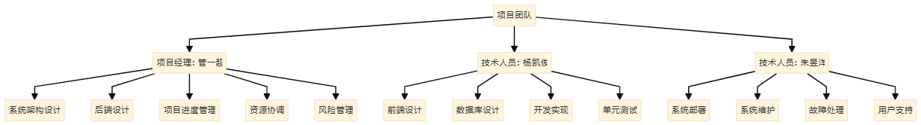**2.2 项目角色与职责**

项目经理： 负责项目的整体规划和进度管理。

产品经理： 负责需求收集和产品规划。

系统架构师： 负责系统设计和技术决策。

开发团队： 负责编码实现和单元测试。

测试团队： 负责系统测试和缺陷管理。

运维人员： 负责系统部署和日常维护。

**2.3 项目沟通计划**

每周两次次项目进度会议，所有团队成员参加。

每月一次与利益相关者的沟通会议，项目经理参加。

**3. 需求分析**

**3.1 功能需求**

功能1： 用户注册和登录系统。

功能2： 雇主发布兼职信息。

功能3： 求职者浏览和申请兼职工作。

功能4： 消息通知系统，用于提醒用户新工作或回复。

功能5： 严格控制用户权限。

功能6： 提供个性化匹配。

功能7： 雇主与求职者互相的打分评价功能。

功能8： 雇主与求职者都有个人空间去宣传。

**3.2 非功能需求**

性能需求： 平台应能支持至少10000名并发用户。

安全需求： 实现数据加密和安全的用户认证机制。

可用性需求： 平台的可用性应达到99.9%。

可扩展性需求： 系统设计应支持未来的功能扩展。

**3.3 用户需求**

用户需要一个简单易用的界面来浏览和申请兼职工作。

用户需要能够接收到新工作的通知。

用户需要安全可靠的平台支持

**3.4 系统需求**

硬件需求： 需要至少两台服务器用于部署应用和数据库。

软件需求： 使用Vue.js进行前端开发，springboot进行后端开发。

**4. 项目计划**

**4.1 时间表**

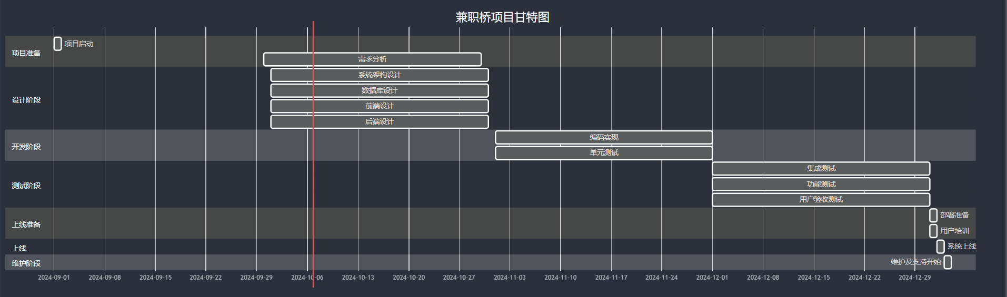

**4.2 资源计划**

人力资源： 需要3名开发人员，2名测试人员，1名运维人员。

物理资源： 需要云服务器、开发工具和测试工具。

财务资源： 预算为1万元人民币。

**4.3 进度管理**

使用瀑布开发方法。

使用Github进行项目管理和进度跟踪。

**5. 设计阶段**

**5.1 系统架构设计**

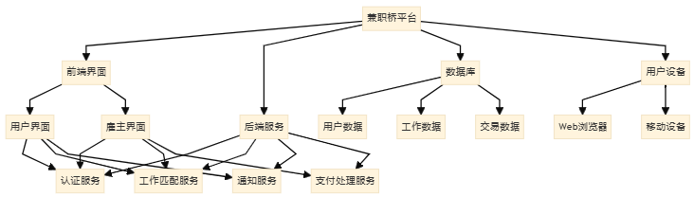

**5.2 数据库设计**

1. 用户表（Users） UserID (INT, PK): 用户唯一标识。 Username (VARCHAR, UNIQUE): 用户名。 PasswordHash (VARCHAR): 密码哈希。 Email (VARCHAR, UNIQUE): 邮箱。 PhoneNumber (VARCHAR, UNIQUE): 电话号码。 UserRole (ENUM: 'user', 'employer'): 用户角色（求职者或雇主）。 CreatedAt (DATETIME): 创建时间。

2. 兼职工作表（Jobs） JobID (INT, PK): 兼职工作唯一标识。 Title (VARCHAR): 工作标题。 Description (TEXT): 工作描述。 EmployerID (INT, FK): 发布工作的雇主ID。 CategoryID (INT, FK): 工作类别ID。 Salary (DECIMAL): 薪资。 Location (VARCHAR): 工作地点。 WorkHours (VARCHAR): 工作时间。 PostedAt (DATETIME): 发布时间。 ApplicationDeadline (DATETIME): 申请截止日期。

3. 工作类别表（JobCategories） CategoryID (INT, PK): 工作类别唯一标识。 Name (VARCHAR): 类别名称。

4. 申请表（Applications） ApplicationID (INT, PK): 申请唯一标识。 JobID (INT, FK): 兼职工作ID。 UserID (INT, FK): 申请者用户ID。 Status (ENUM: 'pending', 'accepted', 'rejected'): 申请状态。 ApplicationDate (DATETIME): 申请日期。

5. 消息表（Messages） MessageID (INT, PK): 消息唯一标识。 SenderID (INT, FK): 发送者ID。 ReceiverID (INT, FK): 接收者ID。 Content (TEXT): 消息内容。 IsRead (BOOLEAN): 是否已读。 CreatedAt (DATETIME): 创建时间。

6. 通知表（Notifications） NotificationID (INT, PK): 通知唯一标识。 UserID (INT, FK): 用户ID。 Type (ENUM: 'new_job', 'application_received', 'application_accepted'): 通知类型。 Content (TEXT): 通知内容。 IsRead (BOOLEAN): 是否已读。 CreatedAt (DATETIME): 创建时间。

关联关系： Users 与 Jobs (一对多): 一个雇主可以发布多个兼职工作。 Jobs 与 JobCategories (多对一): 每个兼职工作属于一个类别。 Users 与 Applications (一对多): 一个用户可以申请多个兼职工作。 Jobs 与 Applications (一对多): 一个兼职工作可以有多个申请。 Users 与 Messages (一对多): 一个用户可以发送和接收多条消息。 Users 与 Notifications (一对多): 一个用户可以接收多条通知。

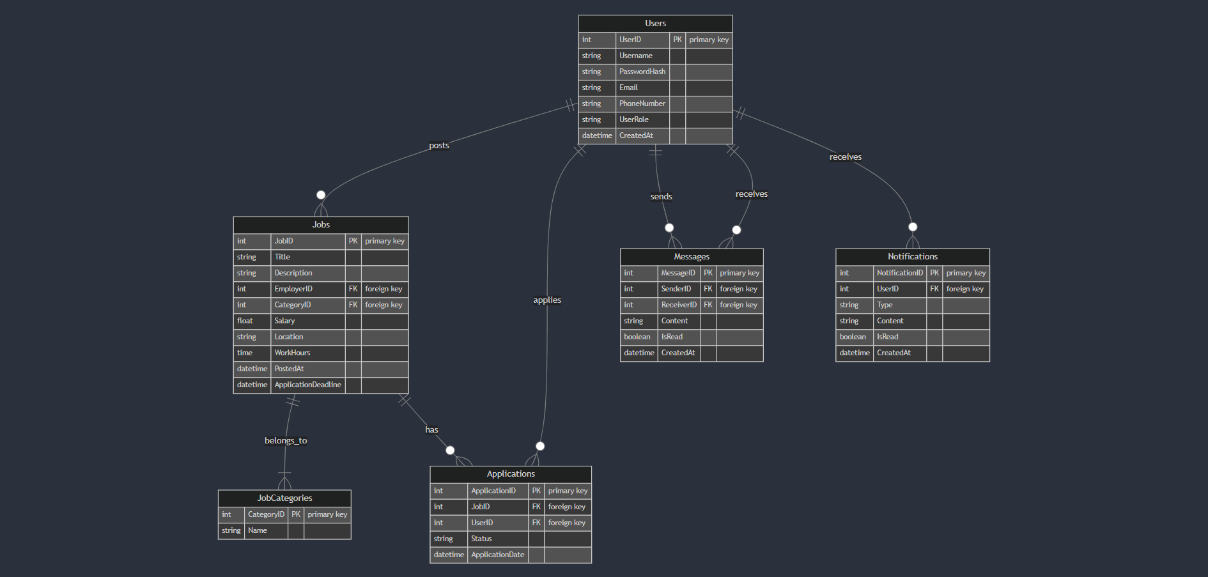

**5.3 前端设计**

设计原则

用户中心设计： 界面设计以用户需求为中心，确保直观和易用性。 提供清晰的导航和信息架构，帮助用户快速找到所需功能。

响应式设计： 界面能够适应不同设备和屏幕尺寸，包括桌面、平板和手机。 使用媒体查询和灵活的布局来实现响应式设计。

可访问性： 遵循WCAG指南，确保所有用户都能访问应用，包括残障用户。 提供键盘导航、屏幕阅读器支持和足够的颜色对比度。

性能优化： 优化加载时间和渲染性能，确保应用快速响应。 使用懒加载、代码分割和缓存策略来提高性能。

一致性： 界面元素和组件风格保持一致，包括按钮、输入框、图标等。 使用设计系统和UI组件库来保持一致性。

安全性： 保护用户数据和隐私，实现HTTPS、数据加密和安全的身份验证机制。 技术选择

Vue.js： 使用Vue.js作为前端框架，利用其响应式和组件化的特点来构建用户界面。

Vue Router： 用于页面路由管理，实现单页面应用(SPA)的导航。

Vuex： 状态管理库，用于在组件之间共享和管理应用的状态。

Axios： HTTP客户端，用于与后端API进行通信。

Vue CLI： 用于快速搭建Vue.js项目的基础脚手架。

Element UI / Vuetify / Ant Design Vue： 使用UI框架来构建一致的组件和减少开发时间。

Webpack： 模块打包器，用于构建和优化前端资源。

Babel： JavaScript编译器，用于将ES6+代码转换为向后兼容的JavaScript版本。

ESLint： 代码质量和一致性检查工具。

PWA (Progressive Web App)： 利用Service Workers等技术，使应用具有离线工作能力和即时更新。

开发实践

组件驱动开发： 采用组件驱动开发(CDD)的方法，将界面分解为可重用的组件。

单向数据流： 使用单向数据流来避免复杂和难以追踪的状态问题。

模块化： 将应用分解为功能模块，每个模块负责特定的业务逻辑。

测试： 使用Jest或Mocha进行单元测试，确保代码质量和功能正确性。

版本控制： 使用Git进行版本控制，确保代码的协作和迭代管理。

持续集成/持续部署(CI/CD)： 利用自动化测试和部署流程，提高开发效率和减少人为错误。

**5.4 后端设计**

业务逻辑

用户管理： 处理用户注册、登录、信息更新和权限验证。

工作管理： 提供功能来创建、更新、删除和检索兼职工作列表。

申请管理： 允许用户对兼职工作提交申请，并由雇主审批。

消息系统： 实现一个内部消息系统，允许用户和雇主之间通信。

通知服务： 发送关于新工作、申请状态变更等的通知。

支付处理： 处理与兼职工作相关的支付和交易。

接口设计 RESTful API： 设计符合REST原则的API，使用标准的HTTP方法（GET, POST, PUT, DELETE）。

资源表示： 将后端服务中的数据（如用户、工作、申请）作为资源进行表示。

版本控制： 在API路径中包含版本号，例如 /api/v1/jobs。

状态码和错误处理： 使用适当的HTTP状态码，并提供错误处理机制。

安全性： 使用Spring Security进行API安全保护，包括认证和授权。 分页和过滤： 对返回的数据进行分页和过滤，提高性能和用户体验。

服务架构

分层架构： 采用经典的三层架构模式：Controller层、Service层、Repository层。

微服务架构（可选）： 如果项目复杂度增加，可以考虑将各个业务逻辑拆分成独立的微服务。

数据库交互： 使用Spring Data JPA与数据库进行交互，简化数据访问层的代码。

外部API集成： 集成第三方服务，如支付网关、邮件服务等。

异步处理： 使用Spring的@Async注解进行异步操作，提高响应性能。

配置管理： 使用Spring Cloud Config进行外部配置管理。

服务发现： 如果采用微服务架构，使用Spring Cloud Netflix的Eureka进行服务发现。

API网关： 使用Spring Cloud Gateway作为API网关，统一入口和请求路由。

负载均衡： 使用Spring Cloud LoadBalancer进行客户端负载均衡。

熔断器： 使用Spring Cloud Netflix的Hystrix实现熔断机制。

日志和监控： 集成Spring Boot Actuator进行应用监控，使用ELK Stack进行日志管理。

安全性认证： 使用JWT（JSON Web Tokens）或OAuth 2.0进行状态无关的认证。

授权： 使用角色基础的访问控制（RBAC）来限制对端点的访问。

数据加密： 使用HTTPS进行数据传输加密，确保数据安全。

输入验证： 使用Spring的验证框架来验证输入数据的有效性。。

**6. 开发阶段**

**6.1 编码标准**

UTF-8

**6.2 技术选型**

编程语言

Java，JavaScript

框架

Springboot，Vue

工具

Github，Microsoft Project

**6.3 版本控制**

使用Git进行版本控制，采用功能分支策略。

**7. 测试计划**

**7.1 测试策略**

1. 单元测试

目的：验证单个组件或模块的功能正确性。

技术：使用JUnit和Mockito等测试框架。

范围：针对后端服务的各个类和方法，包括业务逻辑、数据库访问对象、服务层。

执行时间：开发过程中，每个单元完成后立即进行。

结果：所有单元测试应自动运行并通过持续集成（CI）流程。

2. 集成测试

目的：确保不同模块或服务之间能够协同工作。

技术：使用Spring Boot的测试支持，包括@SpringBootTest。

范围：测试模块之间的接口、第三方服务集成点（如支付网关、邮件服务）。

执行时间：所有相关模块开发完成后进行。

结果：确保数据流和功能流在模块间正确传递。

3. 功能测试

目的：验证系统的功能是否满足用户需求和业务目标。

技术：使用Selenium WebDriver进行自动化测试。

范围：包括所有用户故事和用例，测试用户界面和用户体验。

执行时间：在用户界面开发完成后进行。

结果：确保所有功能按预期工作，用户流程无误。

1. 用户验收测试（UAT）

目的：让最终用户验证系统是否符合他们的业务需求。

技术：通常采用手动测试，结合自动化测试脚本。

范围：覆盖所有业务流程和用户场景。

执行时间：开发周期的最后阶段，通常在Beta版本发布后。

结果：获得用户批准，满足业务需求，然后进行最终发布。

测试策略的其他要点：

测试环境：确保有独立的测试环境，模拟生产环境的配置。

测试数据：使用测试数据填充数据库，确保数据的隔离和安全。

回归测试：每次代码变更后，运行回归测试以确保新变更没有破坏现有功能。

性能测试：使用工具如JMeter进行压力测试和负载测试，确保系统在高负载下的性能。

安全测试：进行安全审计和渗透测试，确保系统安全。

测试自动化：尽可能自动化测试过程，提高效率和准确性。

测试覆盖率：使用工具如Jacoco跟踪测试覆盖率，确保充分测试。

缺陷跟踪：使用缺陷跟踪系统（如JIRA）记录、跟踪和管理缺陷。

**7.2 测试用例**

1. 用户注册功能测试

测试目标：验证新用户能否成功注册。

输入：

用户名：newuser

密码：password123

邮箱：newuser@example.com

电话号码：1234567890

预期输出： 注册成功消息。 用户登录系统后能访问用户仪表板。

1. 用户登录功能测试

测试目标：验证用户能否通过正确的凭证登录。

输入：

用户名：existinguser

密码：mypassword

预期输出： 成功登录系统。重定向到用户仪表板。

1. 发布兼职工作测试

测试目标：验证雇主能否发布新的兼职工作。

输入：

标题：Part-time Developer

描述：Need a developer for a side project.

薪资：20/hr

工作地点：Remote

预期输出： 工作发布成功消息。 新工作显示在雇主的工作列表中。

1. 浏览兼职工作测试

测试目标：验证用户能否浏览可用的兼职工作。

输入： 访问路径：/jobs

预期输出： 显示所有可用工作的列表。 每项工作显示标题、描述和薪资。

1. 申请兼职工作测试

测试目标：验证用户能否申请兼职工作。

输入：

工作ID：123

预期输出： 申请提交成功消息。 申请状态显示为“已提交”。

1. 消息发送功能测试

测试目标：验证用户能否发送消息给其他用户。

输入：

收件人ID：456

消息内容：Hello, are you hiring?

预期输出： 消息发送成功消息。 消息显示在收件人的消息列表中。

1. 工作搜索功能测试

测试目标：验证用户能否根据关键词搜索工作。

输入：

搜索关键词：design 预期输出： 显示包含关键词“design”的工作列表。

1. 用户信息更新测试

测试目标：验证用户能否更新自己的个人信息。

输入：

新邮箱：newemail@example.com

预期输出： 个人信息更新成功消息。 用户资料中显示新的邮箱地址。

1. 工作删除功能测试（仅雇主）

测试目标：验证雇主能否删除自己发布的工作。

输入：

工作ID：789

预期输出： 工作删除成功消息。 该工作不再显示在工作列表中。

1. 密码重置功能测试

测试目标：验证用户能否重置自己的密码。

输入：

旧密码：oldpassword

新密码：newpassword

预期输出： 密码重置成功消息。 用户可以使用新密码登录。

**7.3 缺陷管理**

1. 缺陷报告

如何报告缺陷：

使用缺陷跟踪系统：利用工具如JIRA、Bugzilla或GitHub Issues来记录缺陷。

提供详细信息：报告应包括缺陷描述、严重性、重现步骤、预期结果与实际结果。

附加材料：提供截图、日志文件或复现缺陷的视频，有助于理解问题。

指派责任人：明确谁负责调查和解决缺陷。

1. 缺陷跟踪

如何跟踪缺陷：

缺陷分类：根据缺陷的严重性和类型进行分类。

设置优先级：根据缺陷对用户的影响程度设置优先级。

状态更新：维护缺陷的状态信息，如“新建”、“已确认”、“进行中”、“已解决”、“已验证”。

定期评审：定期举行缺陷评审会议，讨论状态和解决进展。

1. 缺陷修复

如何修复缺陷：

重现缺陷：在开发环境中尝试复现缺陷。

分析原因：确定导致缺陷的根本原因。

编写修复代码：编写必要的代码来修复缺陷。

单元测试：对修复进行单元测试，确保问题已解决且没有引入新问题。

代码审查：进行代码审查以确保修复的质量。

1. 缺陷验证

如何验证缺陷修复：

手动测试：由测试人员或开发人员手动验证缺陷是否已解决。

自动化测试：如果可能，通过自动化测试用例来验证。

用户验收测试：在用户验收测试(UAT)期间由用户验证。

1. 缺陷状态更新

如何更新缺陷状态：

已解决：当开发人员认为缺陷已修复时，将状态更新为“已解决”。

已验证：当测试人员验证缺陷修复后，将状态更新为“已验证”。

重新打开：如果缺陷在验证后重新出现，将状态重新设置为“新建”。

1. 缺陷预防

如何预防缺陷：

代码审查：定期进行代码审查来识别潜在的缺陷。

持续集成：通过持续集成(CI)流程及早发现集成问题。

改进测试覆盖率：增加测试用例覆盖率以捕获更多的缺陷。

培训和指导：提高开发和测试团队的技能和知识。

1. 缺陷统计分析

如何进行缺陷统计分析：

趋势分析：分析缺陷趋势，了解缺陷数量随时间的变化。

根源分析：进行缺陷根源分析，找出最常出现缺陷的模块或原因。

度量标准：使用度量标准如缺陷密度和修复成本来评估质量。。

**8. 上线和维护**

**8.1 上线计划**

使用蓝绿部署策略进行上线。

**8.2 维护计划**

提供24/7用户支持。

**8.3 风险管理**

风险1： 用户增长过快导致系统崩溃。

应对措施： 增加服务器资源。

风险2： 数据泄露。

应对措施： 加强数据加密和安全审计。

**9. 附录**

**9.1 词汇表**

兼职桥： 本项目的名称，指在线兼职信息平台。

**9.2 参考资料**

参考了敏捷开发方法论、RESTful API设计规范等。